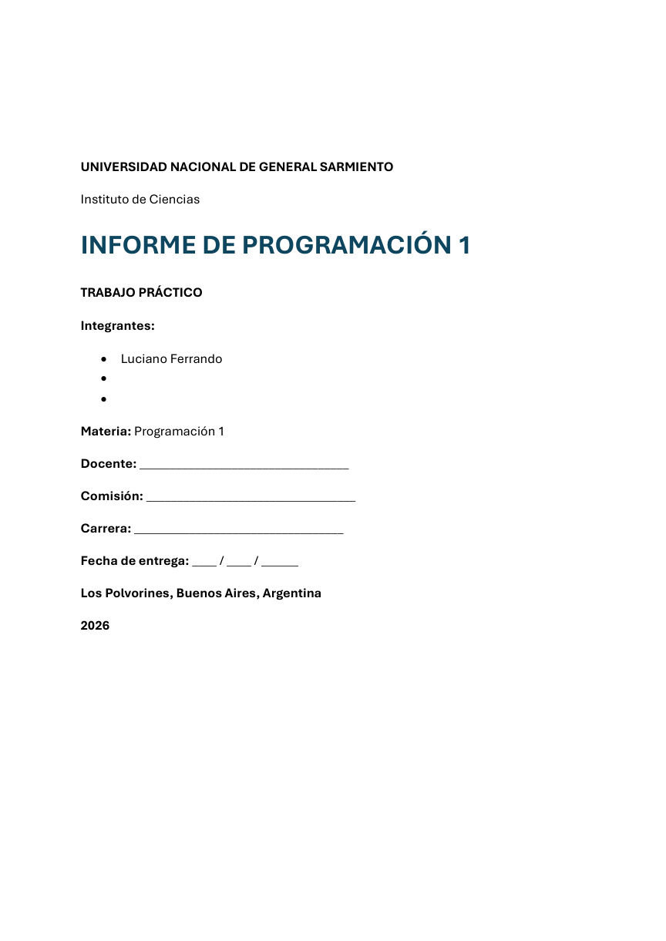
Octavio Carrizo

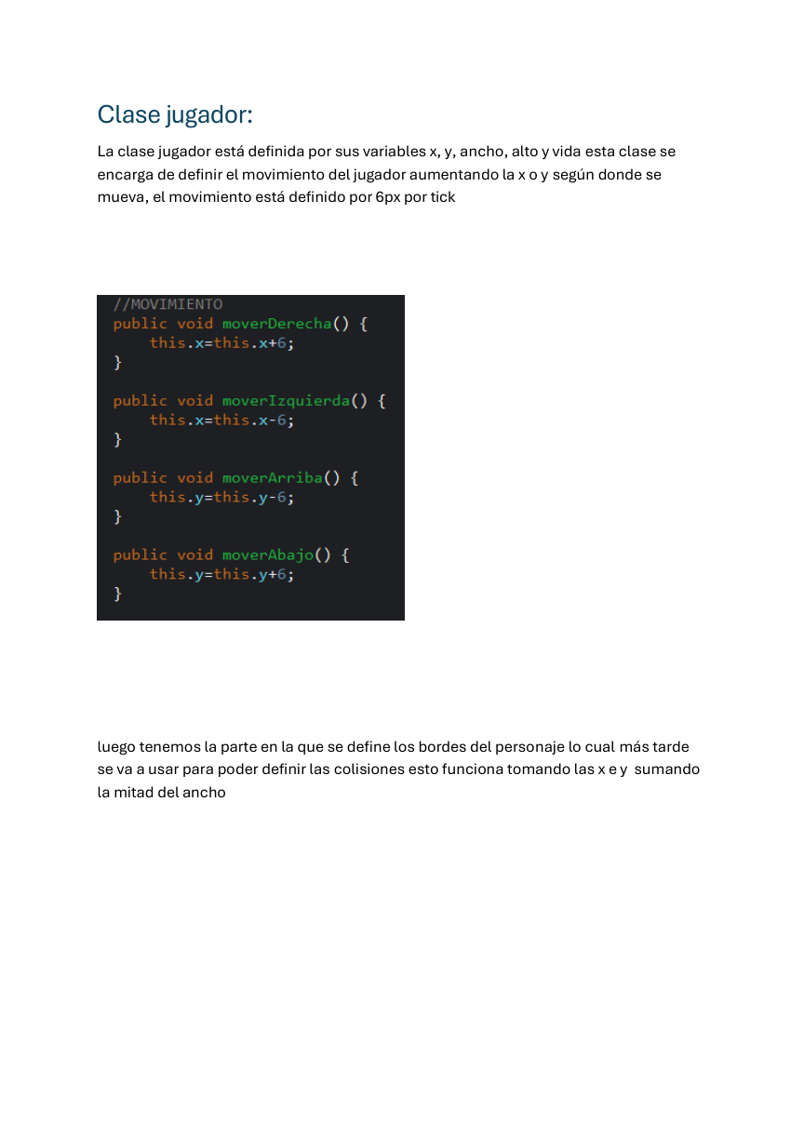

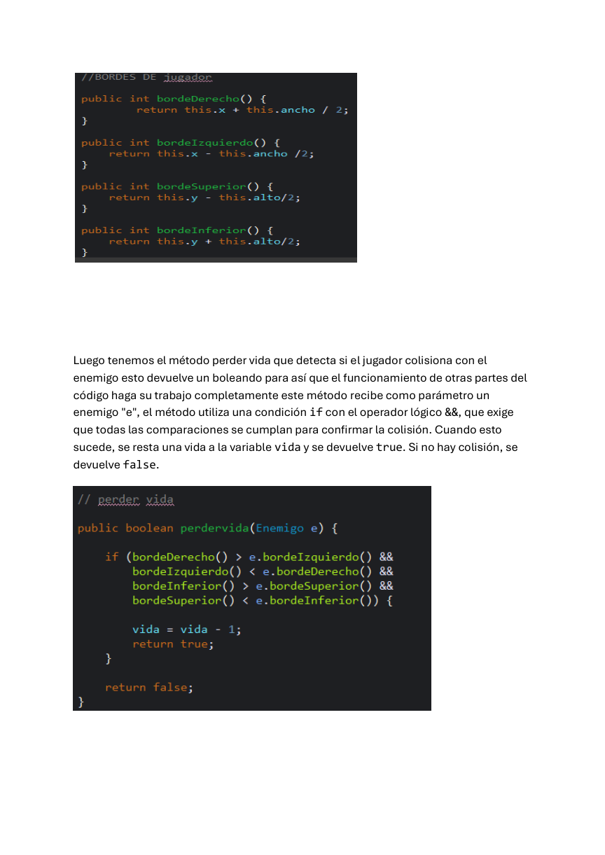

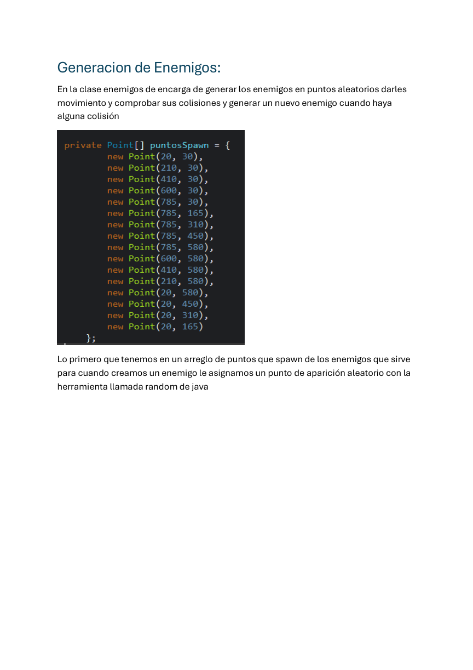

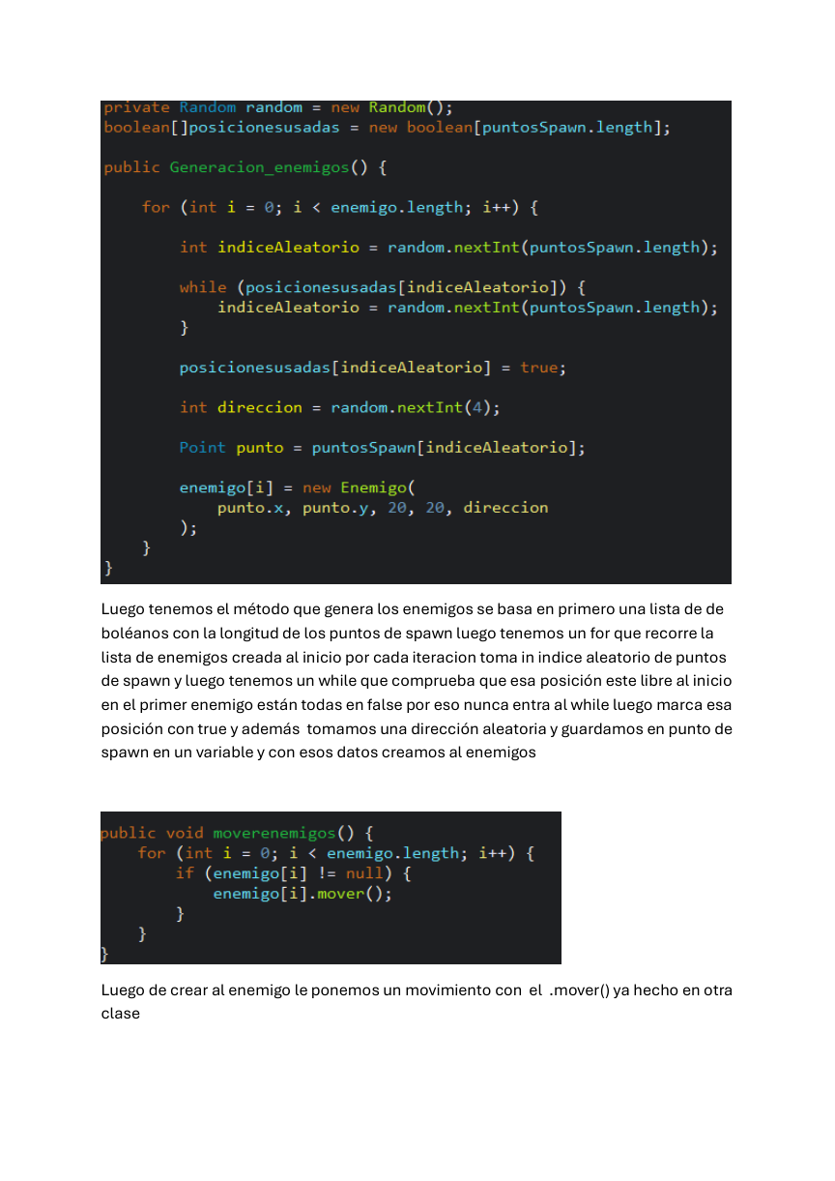



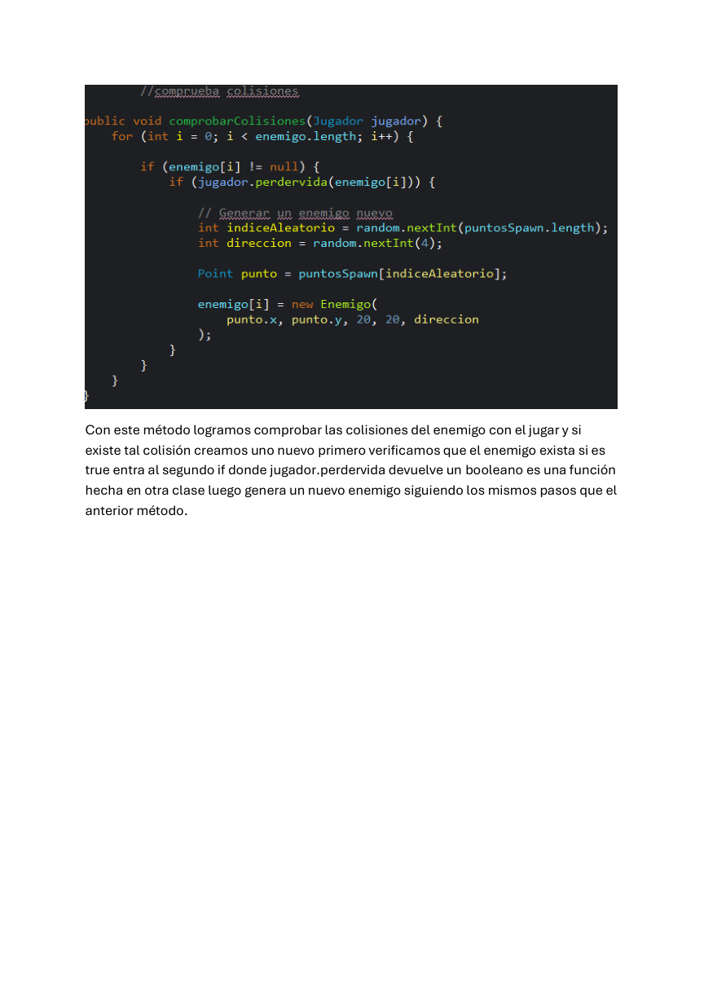

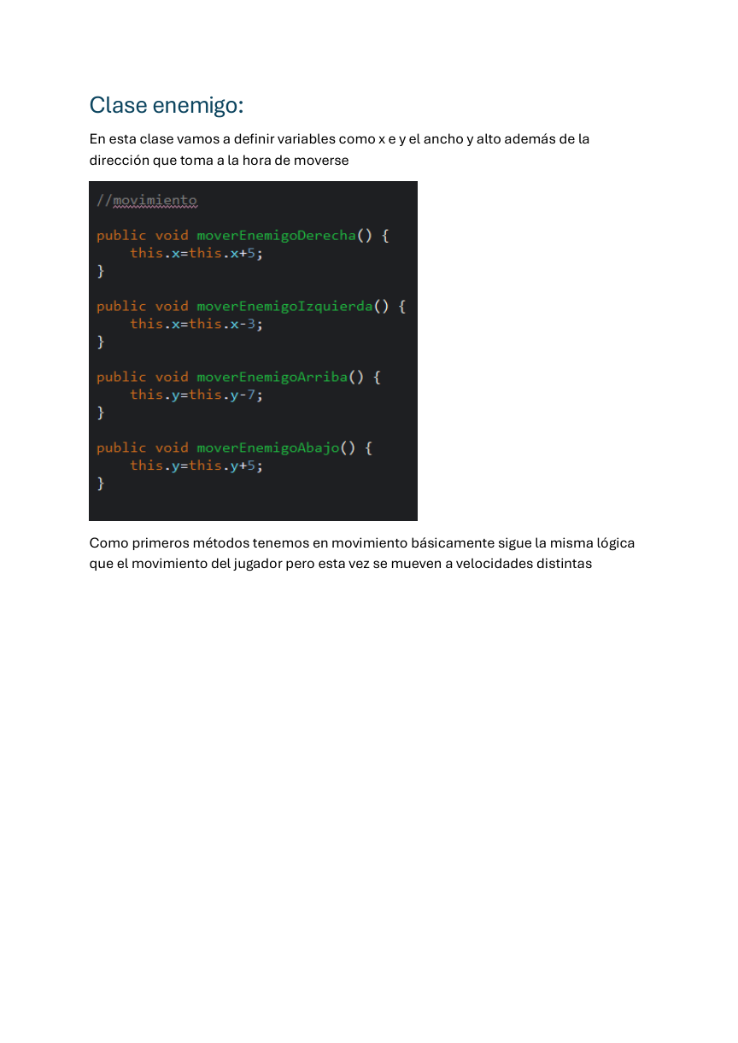

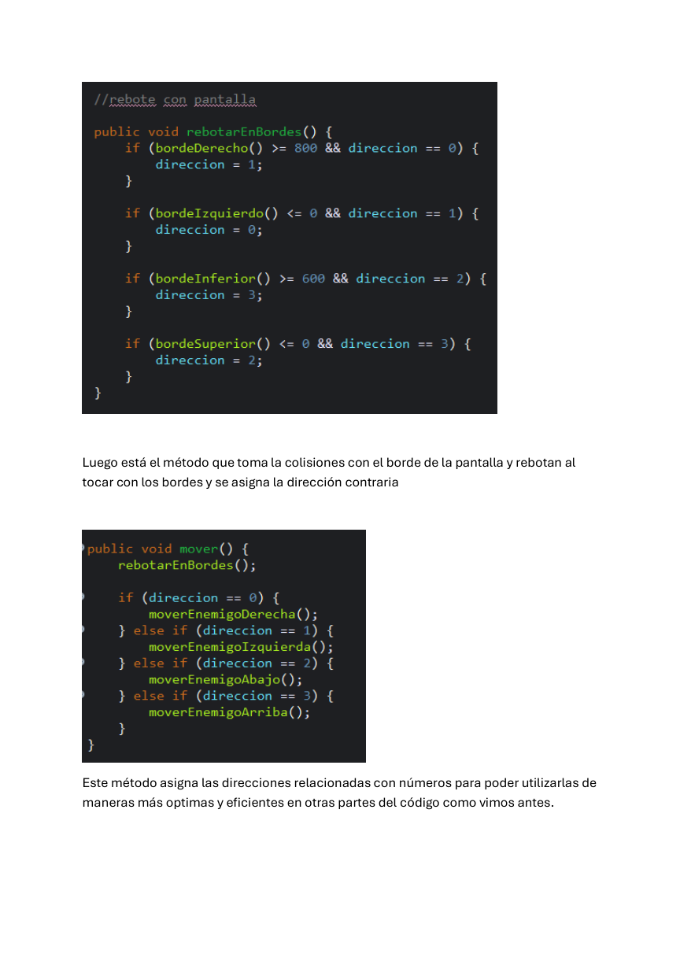

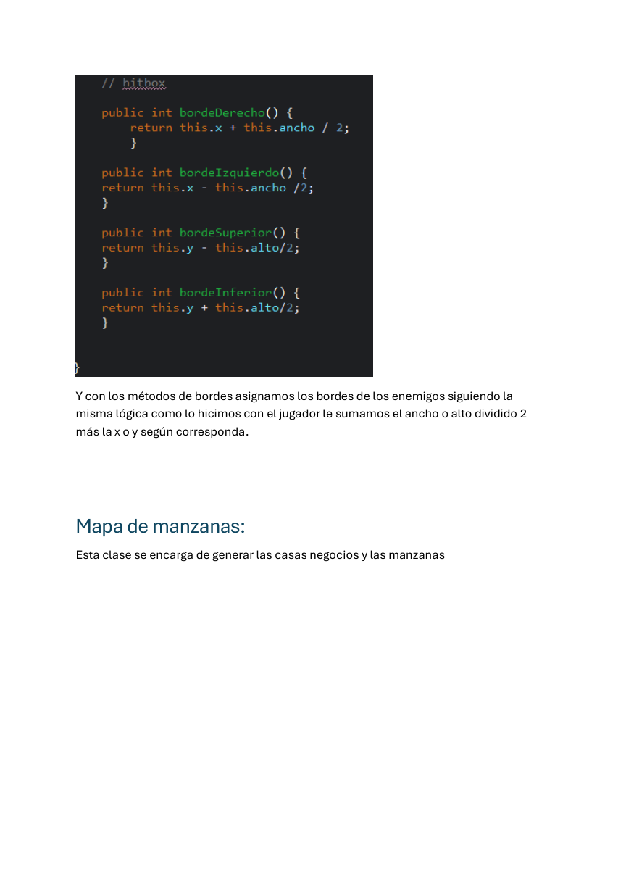

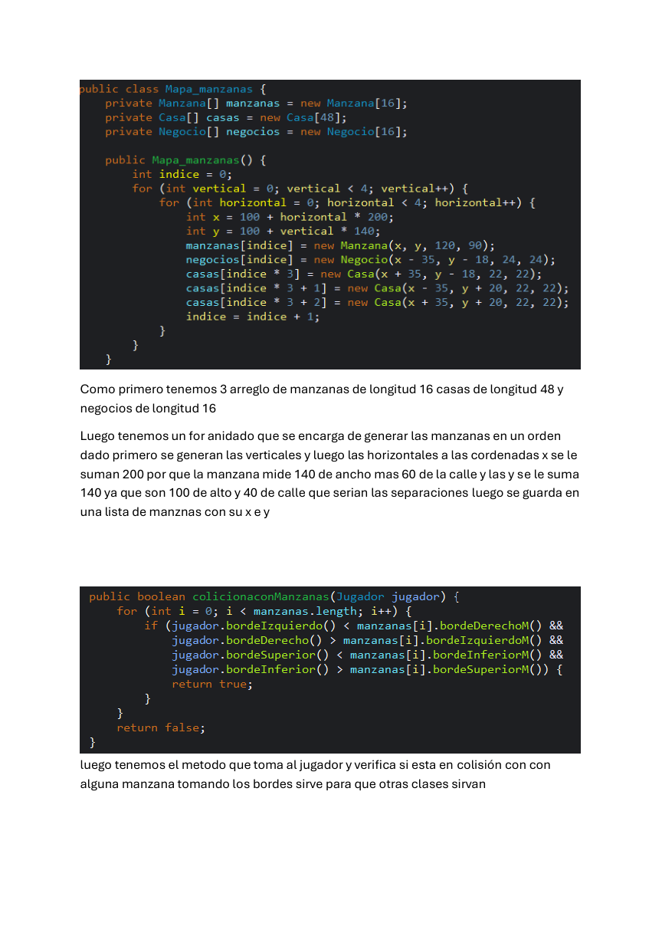

Clase Pedido
La clase Pedido guarda la casa que hizo el encargo, el negocio donde se retira, el estado y el tiempo disponible. Cada pedido es un objeto independiente.
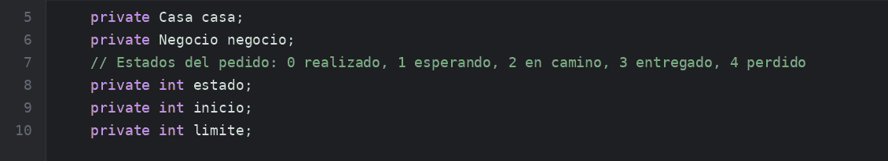
El estado se representa con un número. Cuando el pedido está esperando se puede recoger; una vez que está en camino se puede entregar. Los métodos comprueban el estado antes de cambiarlo.
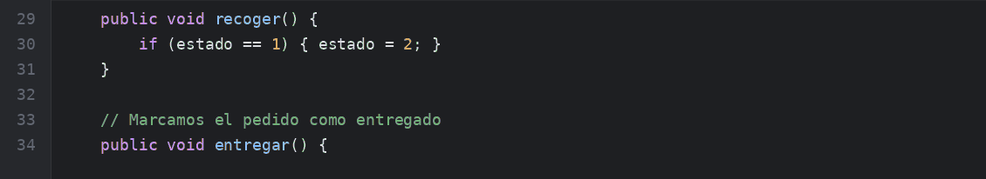
El tiempo restante se calcula a partir del momento de creación del pedido. Si se termina el tiempo, el pedido se considera perdido.
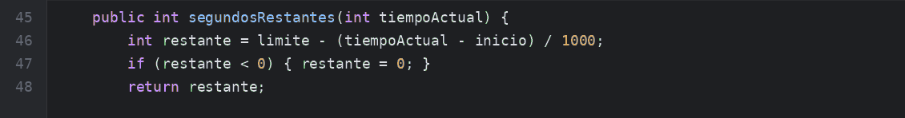

Clase SistemaPedidos
Esta clase administra el pedido actual y los contadores de pedidos entregados y perdidos. Utiliza los arreglos de casas y negocios del mapa.
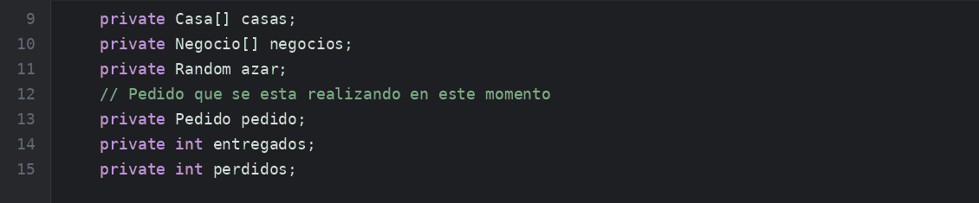
El método crearPedido elige una casa y un negocio al azar para generar un nuevo encargo.
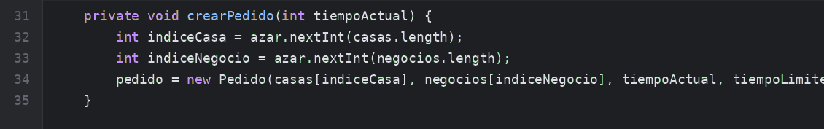
Para retirar o entregar el pedido, el jugador debe acercarse al lugar indicado y hacer clic derecho sobre el edificio. El sistema muestra una flecha amarilla para retirar y una roja para entregar.

También se muestran en pantalla el estado del pedido, los segundos restantes y los 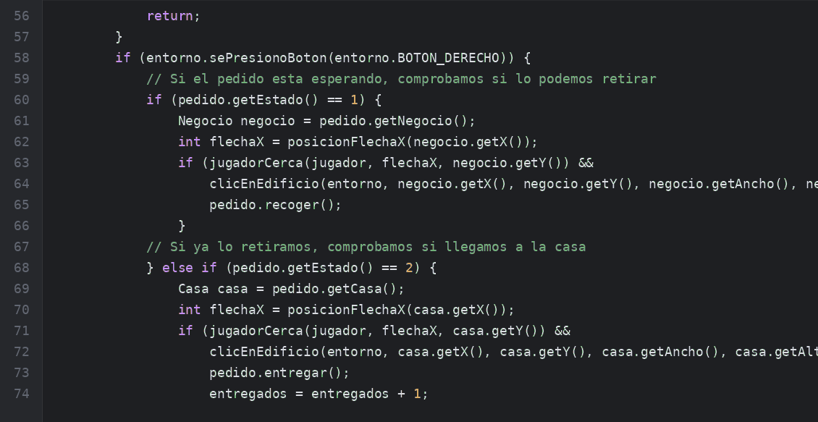contadores.
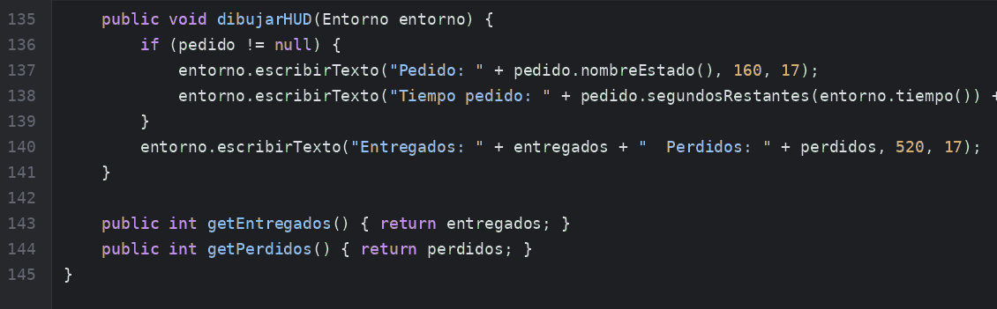

Clase Proyectil
Esta clase se encarga de representar la bala del repartidor. Guarda su posición, dirección y tamaño.
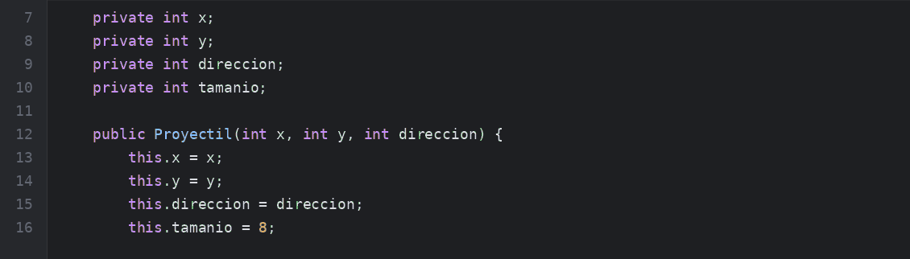
El método mover hace avanzar la bala diez píxeles por tick en la última dirección del jugador: derecha, izquierda, arriba o abajo.
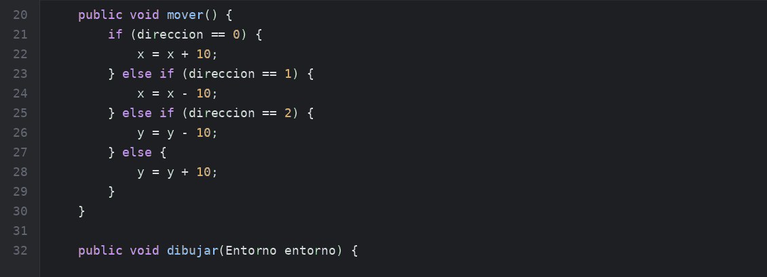
El proyectil se dibuja como un círculo amarillo. Si sale del mapa desaparece. Para saber si golpeó a un enemigo, se comparan sus bordes.
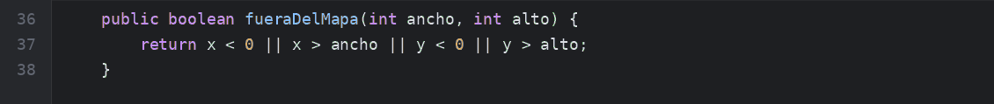
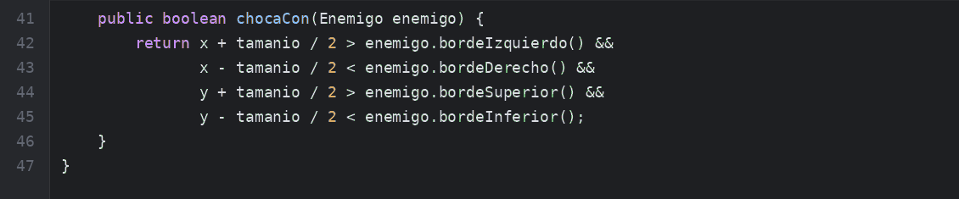

Cambios en Jugador
Agregamos la variable ultimaDireccion. Cuando el jugador se mueve, se actualiza ese valor para que el proyectil salga hacia donde caminó por última vez.
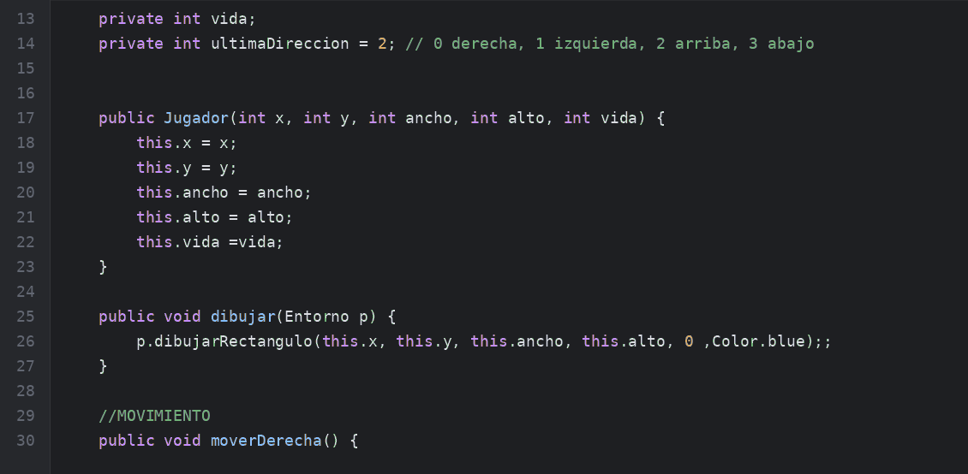
El método getUltimaDireccion permite consultar ese valor desde la clase Juego.
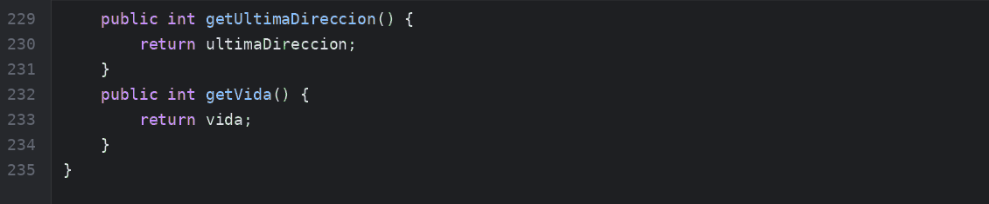

Cambios en Generacion_enemigos
Se agregó una comprobación para recorrer los enemigos y detectar el primero que recibió un disparo. Cuando una bala lo toca, el enemigo pasa a null.
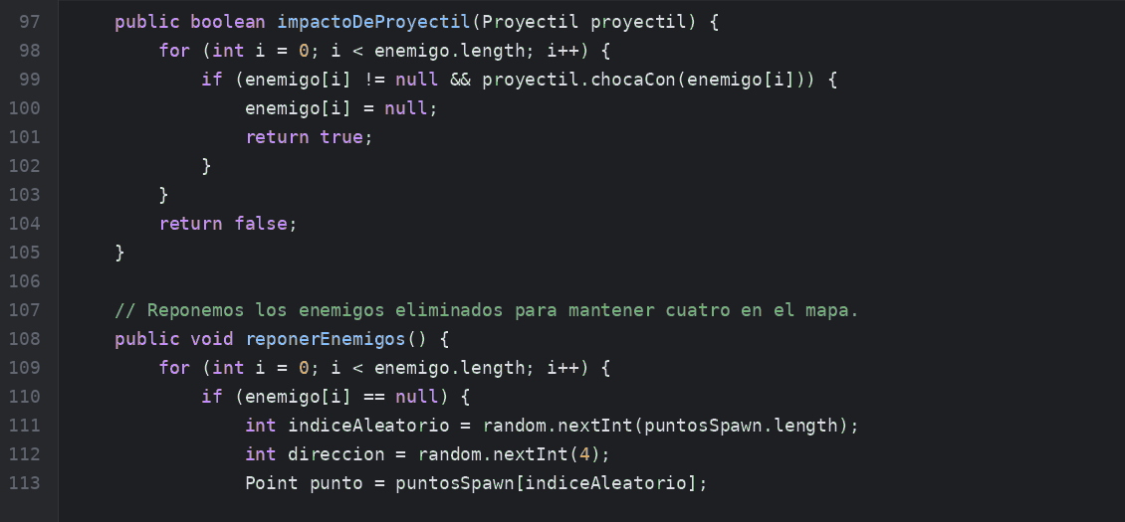
También se reponen los enemigos eliminados para mantener la cantidad de enemigos en el mapa.
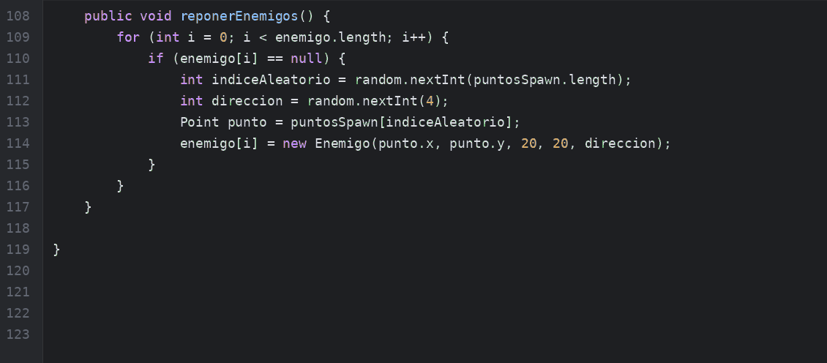

Cambios en Juego
En la clase Juego se conecta el disparo con el mouse. Si se presiona el botón izquierdo y no existe un proyectil, se crea uno nuevo. De esta forma nunca hay más de una bala a la vez.
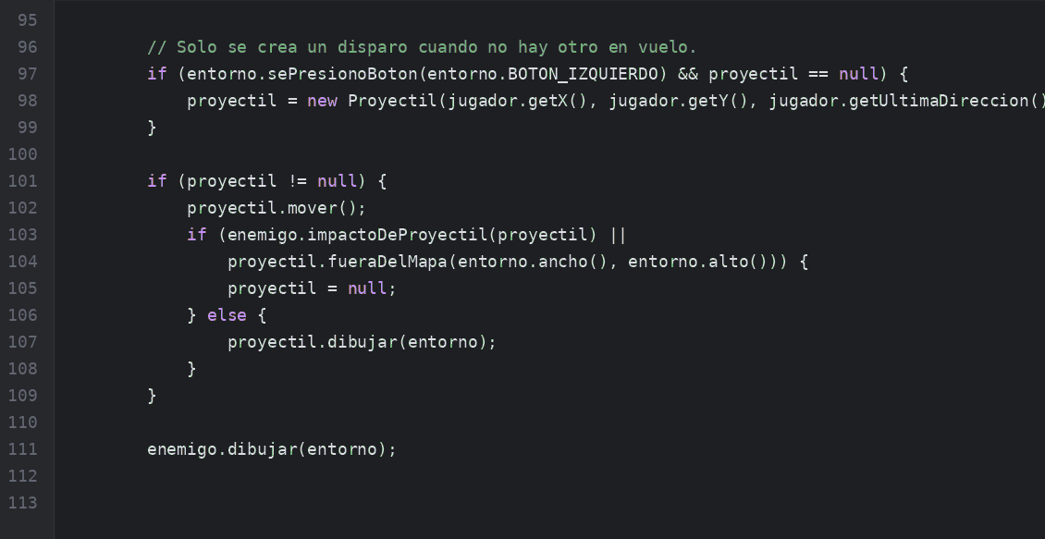
En cada tick se mueve la bala, se comprueba si chocó con un enemigo o salió del mapa y, en esos casos, se asigna null al proyectil.
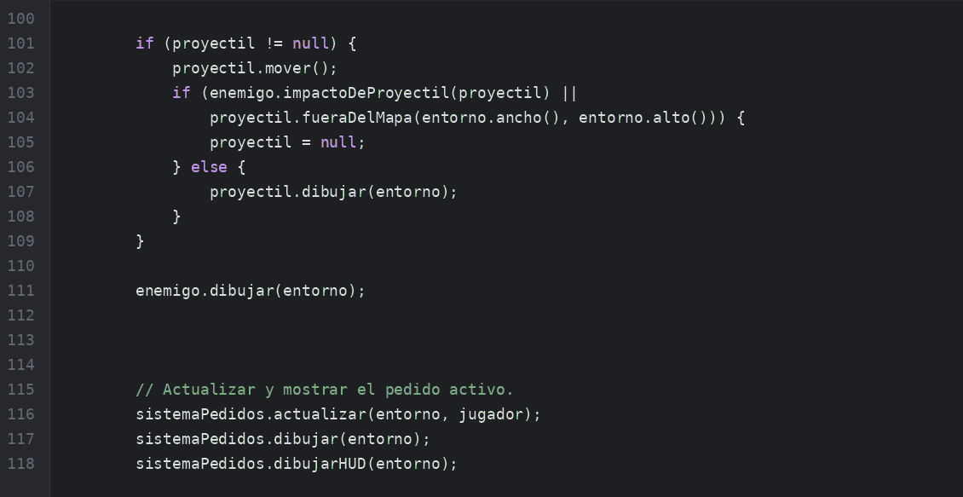
El sistema de pedidos también se actualiza desde Juego y utiliza las casas y negocios que genera el mapa.

